议 标 文 件

议标文件编号：2022BBMGLL-023
议标项目名称: 137边坡治理施工项目

临澧冀东水泥有限公司
2022年5月10日
总 目 录

- 投标邀请书………………………………… 3

- 投标人须知………………………………… 4

- 招标项目明细及其要求 …………………… 11

- 投标书格式………………………………… 13

- 招标项目报价表…………………………… 16

- 安全资质审查表…………………………… 19

- 合同模板…………………………… 22

一．投标邀请书
招标人就其临澧冀东水泥有限公司 “137边坡治理施工项目”进行国内邀请招标。欢迎合格投标商就本标书的全部内容前来投标。
- 议标文件编号：2022BBMGLL-023
- 议标标的：137边坡治理施工项目
- 议标发布时间：2022年5月23日
4、议标形式：网上招标，金隅冀东阳光采购平台网址：http://cg.jdsn.com.cn/。
5、投标时各投标商需提供正、副本各1份密封好的包括投标文件所有内容（技术投标书内容、商务投标书内容）的投标文件（胶装成册），将正本电子版文件（盖章）作为平台附件上传，提交保证金银行打款凭证作为保证金审核附件，审核通过后报价才有效，报价栏附件上传标书（盖章），注意税率（可修改），在开标日期前，确保将纸质版密封标书邮寄到招标单位；在开标截止时间前，将开标密码告知下方联系人。
投标保证金：
6、投标保证金：
投标保证金的形式：开标前现金电汇（投标方在招标方有货款未结算的，无需缴纳投标保证金，写一份投标保证金说明盖章后上传，但如果投标方违约，投标方同意招标方从投标方货款中直接扣除违约金5000元。）
投标保证金的金额： 人民币伍仟元整（小写：5000元整）
交纳保证金账户名称： 临澧冀东水泥有限公司
开户行: 建设银行临澧支行
账号： 43001580068052501619
7.报名截止时间：2022年5月25日上午8：00（北京时间）整。
8.报价截止时间：2022年5月25日上午8：00（北京时间）
9.开标时间： 2022年5月25日上午8：00（北京时间）
10. 联系人：张叶成，寄件地址：湖南省常德市临澧县新安镇临澧冀东水泥（快递只支持顺丰、京东或德邦，不接受到付）。
联系电话： 18390677973 联系传真：0736-5686096

- 投标人须知
（一）．总则
1．合格的投标人
1.1 招标人邀请在中华人民共和国境内依照中华人民共和国法律注册的企业法人。只有在法律和财务上独立、合法运作并独立于招标人的供货单位才能参加投标。
1.2 投标人资格标准
1.2.1 投标人仅限于有相关资质单位，此标不得转包，相关单位必须具备环保工程专业承包、生态修复相关资质。
1.2.2 本项目不接受联合体投标，投标人必须具有独立法人资格，能够独立承担民事责任的企业，应有开具增值税专用发票的一般纳税人资格。
1.2.3 营业执照有效，经营范围包括本项目服务，具备建筑工程总承包三级及以上资质。
1.2.4 具有良好的银行资信和商业信誉，近三年没有处于被责令停业、财产被接管、冻结破产状态。
1.2.5业绩要求：投标人应具备较强的经营实力和储备能力，能提供保障供应的经营单位，并能提供近三年内生产或销售过类似性质和相同产品销售合同及用户使用情况证明。
1.2.6 投标人近年内无因违约或不恰当履行引起的合同终止、纠纷、争议、仲裁和诉讼记录，无被禁止市场准入情形和投标资格被取消；在近三年内无骗取中标或严重违约或重大违纪、违法问题，无不良行为记录。

2. 投标费用
投标人应承担所有与编定和提交投标书有关的费用，不论投标的结果如何，招标人在任何情况下均无义务和责任承担这些费用。此次招标不收取标书投标费用。3.投标报价
报价原则：投标人应充分考虑各种风险，在不低于企业合理成本的前提下自主报价。
4．废标
发生下列情况之一者，其投标文件无效：
(1). 未按本招标文件第17条规定密封、标记的；
(2). 未按本招标文件要求加盖投标人法人章及投标人法定代表人印鉴；
(3). 未按本招标文件规定的投标书格式填写；
(4). 投标截止时间以后送达；
(5).无法定代表人授权委托书的（法定代表人参加除外）；
(6).与其他投标人相互串通报价，或者与招标人串通投标的；
(7).以他人名义投标，或者以其他方式弄虚作假；
(8).报价明显低于企业成本的；
(9).报价高于招标方最高限价的；
(10). 投标人不按本章要求提交投标保证金的，其投标文件作废标处理。
(11). 审计部门认定招标程序不符合国家法律和公司相关规定，可能导致严重损害企业利益的.
（二）．招标文件
5．招标文件的构成
(1).招标文件包括但不限以下章节
一、投标邀请书
二、投标人须知
三、招标项目及要求
四、投标书格式
(2).投标人应认真阅读招标文件中所有的事项、格式、条款和规范等要求。如果投标人没有按照招标文件要求提交全部资料或者投标书没有对招标文件在各方面都作出实质性响应，是投标人的风险。
6．招标文件的澄清
任何要求对招标文件进行澄清的投标人，均应在投标截止期以前按招标邀请书中的通讯地址以书面形式如信函、传真等通知招标人，招标人对投标截止期以前收到的任何澄清要求将以书面形式进行答复，同时将以书面答复寄送或传真给每个投标人，答复中包括所问问题，但不包括问题的来源。
7．招标文件的修改
(1).在投标截止期前的任何时候，无论出于何种原因，招标人可主动地或在解答投标人提出的澄清问题时对招标文件进行修改。
(2).招标文件的修改将以书面形式，最终全部上传金隅冀东阳光采购平台。
(3).为使投标人编写投标书时有充分时间对招标文件的修改部分进行研究，招标人可以自行决定，酌情延长投标截止日期。
（三）．投标书的编制
8．投标的语言
投标人提交的投标书以及投标人与招标人就有关投标的所有来往函电均应使用中文。投标人可以提交用其他语言打印的资料，但有关段落必须翻译成中文，在有差异和矛盾时以中文为准。
9．投标书的构成
投标人编写的投标书应包括以下部分：
(1).按照第10、11和12条要求填写的投标函、投标报价表、投标货币；
(2).按照第13条要求出具的资格证明文件，证明投标人是合格的，中标后有能力履行合同；
（3）.按照第13条要求出具的证明文件，证明投标人的技术、设备符合招标文件规定；
10．投标函
投标人应完整地填写招标文件中的投标函格式和投标报价表。
11．投标报价表
一次性报价，且投标人应在投标书中的投标报价表上标明，本合同的项目综合单价，只允许一个报价，任何有选择的报价将不予接受。
12．投标货币
投标人应以人民币报价。
13．证明投标人合格的资格文件
(1).按照第9条规定，投标人应提交证明其有资格参加投标和中标后有能力履行合同的文件，并作为其投标书的一部分。
(2).投标人提交的合格性的证明文件应满足招标文件要求。
a.投标人提交的中标后履行合同的资格证明文件应满足招标文件要求：
b.投标人必须具备履行合同所需的财务能力；
c.投标人应填写并提交招标文件上所附的“资格证明文件”。
14．投标有效期
(1).所投的标应从开标之日起20个日历日内有效，投标有效期比规定短的可以视为非响应性投标予以拒绝。
(2).在特殊情况下，在原投标有效期期满之前，招标人可征得投标人同意延长投标有效期。这种要求与答复均应为书面形式如信函、传真等。
15．投标保证金、履约保证金的缴纳
(1).投标人在递交投标文件的同时，应先缴纳投标保证金伍仟元整（小写5000元），作为其投标文件的组成部分，且在网上平台上传打款凭证作为附件审核。
(2).招标人在开标结果公布后，向未中标的投标人退还投标保证金。
(3).招标人与中标人签订合同后30个工作日内，向中标的投标人退还投标保证金，或转为施工安全保证金。
退款联系人：张叶成 联系电话：18390677973
(4).投标保证金将不予退还的情况：中标人在收到书面中标通知书或电话中标通知后，拒签合同协议书的。投标结束后，中标方如不能在招标人要求的时间内提供服务，招标人有权按中标人违约终止合同，并将中标人的投标保证金作为违约金赔偿招标人损失；合同签订后，中标单位在第一个月内无法满足招标方供货要求，招标方有权单方解除合同并扣除中标单位违约金5000元。
16．投标书的式样和签署
(1).投标人应按照投标人须知的要求，准备一份投标书电子版（盖章后的扫描版本）。
(2).投标书由投标人或经正式授权并对投标人有约束力的代表签字。授权代表须将以书面形式出具的“授权证书”附在投标书中。除没有修改过的印刷文献外，投标书的每一页都应有投标人或其授权代表用姓或首字母签字。
(3).除投标人对错处做必要修改外，投标书不得行间插字、涂改和增删，如有修改错漏处，必须有投标人或其授权代表签字或盖章。

（四）．投标书的递交
17. 金隅冀东阳光采购平台网址：http://cg.jdsn.com.cn/
供应商资质将进行审核，同时投标方登陆后，招标文件自行下载，按照上述中电汇保证金，报价前需在保证金栏上传保证金打款凭证（银行汇款电子回单），经招标方在阳光采购平台核实保证金后，报价方可生效，将正、副本共2份密封的包括投标文件所有内容（技术投标书内容、商务投标书内容）的投标文件，在开标前投递至招标方。
18.投标人按招标人所提供的投标报价单格式进行填报：签字盖章后扫描上传至金隅冀东阳光采购平台，同时在阳光采购平台报价界面对价格等相关信息进行填报。
投标人报价在截止时间后不得更改相关报价信息。
（五）．评标方式
19．评标方式
采取按综合评分排名的方式。招标方根据自身生产实际确定中标单位。招标人对未中标人不做任何原因解释，不保证最低价中标。
编号 | 项别 | 最高分 | 评分标准 | 打分范围
1 | 投标报价 | 60 | 投标报价的最低价作为基准价（明显低于成本价的除外）。投标报价等于评标基准价得基础分60分，投标报价得分=基准价/投标报价/*60。 | 0~60
2 | 质量、技术服务承诺及保障措施 | 20 | 施工方案严密、技术措施完善、质量和安全管理体系明确、科学 | 13~20
2 | 质量、技术服务承诺及保障措施 | 20 | 施工方案较为严密、技术措施较为完善、质量和安全管理体系较为明确、科学 | 6~12
2 | 质量、技术服务承诺及保障措施 | 20 | 施工方案、技术服务承诺不明确，或保障措施不尽完善 | 0~5
3 | 工期 | 10 | 保证施工工期，能否满足企业紧急需求施工 | 6~10
3 | 工期 | 10 | 按时按量完成施工 | 5
3 | 工期 | 10 | 未响应工期要求 | 0
4 | 付款方式 | 5 | 付款方式优于招标文件要求 | 3~5
4 | 付款方式 | 5 | 付款方式响应招标文件要求 | 2
4 | 付款方式 | 5 | 付款方式未响应招标文件要求 | 0
5 | 其他附加项 | 5 | 如提供其他产品附加或优惠条件，酌情加0-5分 | 0~5
合计（满分：100分）

20．技术和商务偏离
(1).如果投标商有技术和商务的偏离，必须以书面形式提出并与标书密封一起作为附件上传平台，如果投标文件没有技术和商务偏离应进行说明，未进行任何说明则招标人认为：投标商已经完全理解和全部满足招标文件的要求无任何偏离。
(2). 如果投标文件（技术部分和商务部分）与招标文件有重大偏离则其投标有可能被拒绝。重大偏离是指投标项目的价格、方式及附件合同中的各项条件不能完全满足招标文件的要求。这些偏离不允许在开标后进行修正，但招标人将允许修改投标中不构成重大的、微小的、非正规的、不一致或不规则的部分。

21．合同签订
(1).中标人应按中标通知书规定的时间、地点与招标方签订合同，否则按开标后撤回投标处理。（或电话通知、短信通知及其它通知方式）
(2). 招标文件、中标人的投标文件及评标过程中有关承诺文件均应作为合同附件。

22．廉政条款
不以任何理由邀请招标方人员参加由投标方出资的各种餐饮、娱乐、休闲、健身等活动；不向招标方人员及其家属、朋友送礼（含礼金、购物卡、有价证券和物品）、报销应由其个人负担的费用；不为招标方人员及其家属、朋友的个人事务提供低酬劳、无偿帮助或任何形式的好处；不为招标方人员及其亲属、朋友提供使用交通工具、通讯工具；遵守公平竞争原则，不通过非正常手段进行商业竞争，损害招标方及其他商家利益。如违反上述承诺之一的，视为投标方违约，投标方同意向招标方支付合同价款30%的违约金。
- 招标项目明细及其要求
1.招标项目内容：
招标项目为“137边坡治理施工项目”。
序号 | 项目 | 暂估工程量（㎡） | 完全综合单价（元）  （包含人工、材料、机械、安全管理等费用） | 合计（元） | 工期（天）
1 | 137边坡治理施工项目 | 3000 | 限价160元/㎡
明细如下：
序号 | 项目名称 | 暂估工程量 | 费用
1 | 毛石水沟
2 | 建筑安装（客土喷播）
3 | 园林绿化工程
4 | 综合管网
5 | 养护处理
6 | 土石方（强夯地基）
7 | 安全文明施工
8 | 合计
2.服务范围
本次项目施工严格按施工方案实施，此次招标为暂估总价，为一次性报价，按照实际工程量进行结算，要求工期30天内。
3.质量保证期
质保期1年或以上.
4.付款方式
4.1、合同签订之日起10日内，中标方开具全额增值税专用发票给招标方进行财务挂帐，招标方15日内向中标方电汇合同额30%的预付款。
4.2、施工完成双方验收后，甲方向乙方支付60%工程款；
4.3、工程质保金10%，质保期1年；
5. 施工方案
5.1 、工程概述及工程量
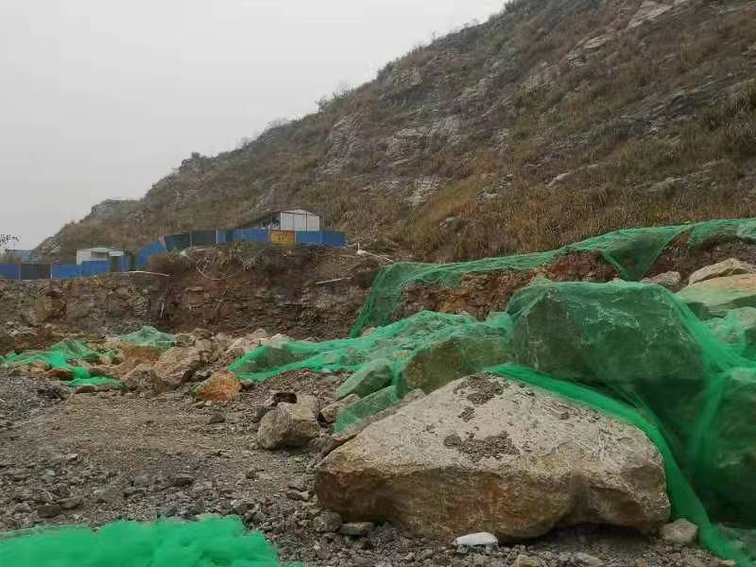
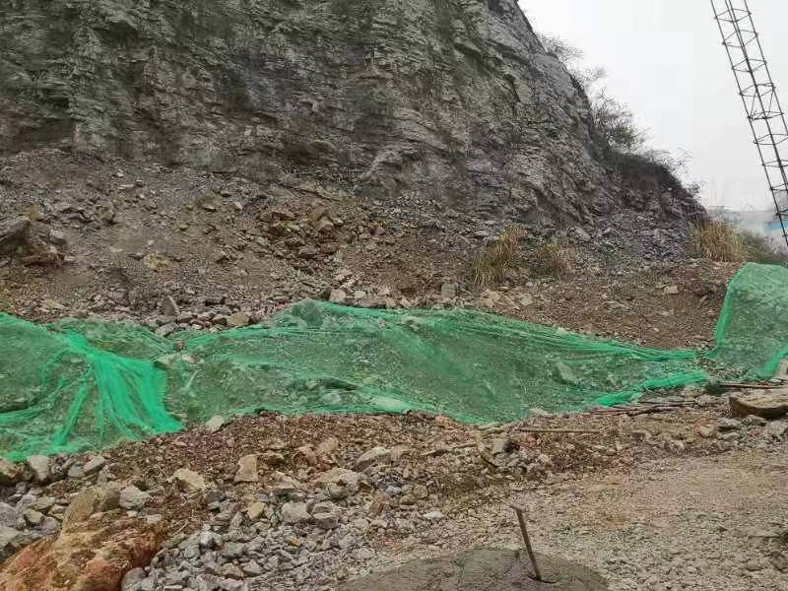
施工地点为137危废项目施工现场（1号库东侧：50米，1号库北侧：85米，1号库西侧：62米，消防池东侧：45米，SMP框架北侧：65米）合计约300米，平均高度8米的一个坡面。客土喷播总施工面积约2500㎡，施工采用挂网喷薄绿化及毛石砌筑排水沟方案，边坡顶部和底部各砌筑一条毛石排水沟。项目采用完全综合单价，含工程所需一切工器具及人工、材料、税金等。
5.2、施工方案
1、采用挂网喷播施工。铺网前对已整形的坡面进行清理，对存在安全施工威胁的岩体进行清除。
2、敷设φ2mm，网口50*50mm镀锌钢丝网。钢丝网单丝抗拉强度330N以上，单片网尺寸宽度≥2m，搭接不小于2个网孔。边坡顶部铺网时，向坡顶上部延展1米，并用φ14加长网钉固定，网钉间距1米，长度1米。坡面主网钉φ14，长度400mm，折弯100mm，次网钉φ14，长度200mm，折弯100mm，具体铺设见下图示意图。
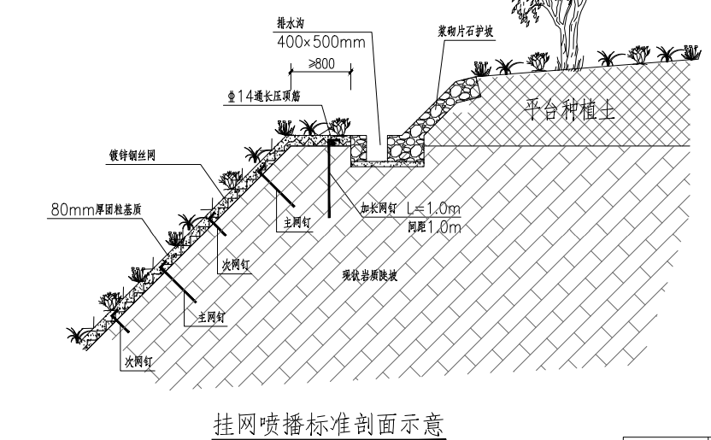
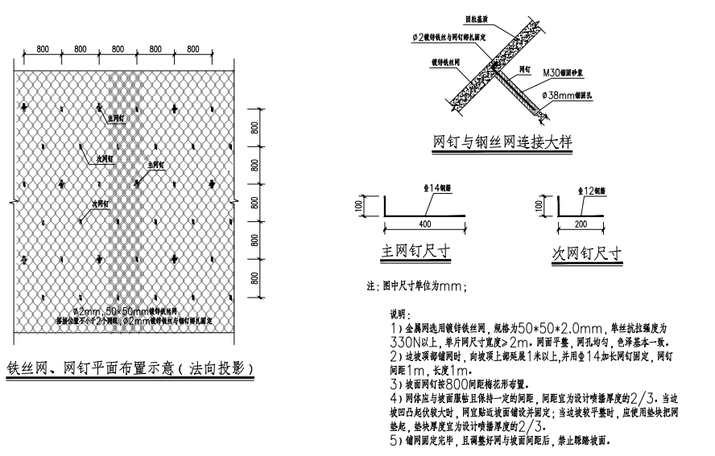
3、进行团粒喷播作业，喷播厚度80mm，坡面间距5米梅花布置DN50排水管。
4、播种量25g/㎡，种子配比：5%狗牙根+15%百喜草+45%高羊茅+15%白三叶+5%伞房决明+5%黄花魁
5、坡顶及坡底分别砌筑两条毛石排水沟，石砌护坡厚度≥300mm，每隔15米设置一档伸缩缝，砌筑严格按照挤浆法施工，保证砂浆饱满，砂浆强度不低于MU7.5，砌体不允许出现垂直通缝和水平通缝。坡底排水沟内设置3个尘沙井，深度低于排水沟80mm。
6、喷灌系统给水主管道布置在坡底排水沟壁，采用暗埋铺设或保温明铺。管道选用联塑/金牛、日丰品牌De75*6.8mmPPR管，支管道De63,*5.8mm，喷头管道De32*2.9mm，喷头布置坡顶，采用摇臂式喷头，规格DYT-10,射程12米，工作压力0.15-0.35mpa，流量1立方米/h,分区布置自动时控开关阀门，满足整个坡顶及坡面绿化全覆盖自动喷灌要求，支管道深埋地面不小于0.3m。
施工规范要求

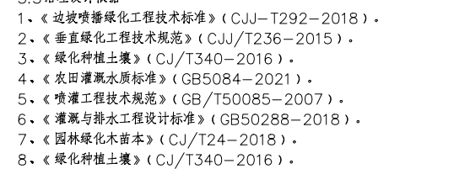
四、投标书格式
（一）.投标函格式：
投 标 函
致： 根据贵方 项目招标的 要求，正式授权的下述签字人 代表投标人 （投标人名称），提交下述文件正本一份。
1．投标项目的报价表
2.资格证明文件
3.投标人须知有关要求投标人递交的全部文件。
据此函，签字人兹宣布同意如下：
（1）.我们承担根据招标文件的规定，履行合同的责任和义务。
（2）.我们已详细审核全部招标文件，招标文件修改书参考相关资料和有关附件，
（3）.我们同意在招标邀请书中规定的开标日期起遵循本投标书。
（4）.同意向贵方提供与本投标有关的任何证据和资料。

与本投标有关的正式通讯地址为：
地 址：

投标人代表姓名：

电 话、传 真：

邮 政 编 码：

公 章：

日 期：

投标书封面格式：

投标书封面由投标人自行设计制作，且应具有以下内容：

投标项目名称
投标书编号（即招标文件编号）
投标人名称、公章
投标书正／副本标志
投标书编制日期

（二）．资格证明文件格式

资格证明文件格式

格式1 营业执照（三证合一副本影印件）
格式2 法定代表人授权书（原件）
格式3 法人和授权委托人身份证（影印件）
格式4 近期同类产品公司主要业绩证明材料（影印件）
（三）．投标响应及偏离格式（投标商自行编制）
投标响应及偏离
本节由投标人自行编写，且应对招标文件的技术和商务条款逐一做出实质性的响应。
如果投标的某个内容与招标文件的要求不一致时，投标人须将此偏离单独编写一节：“投标偏离” ，且在投标书总目录中列出。
“投标偏离”须对招标实际和招标要求进行一一对应排比。
若无偏离请在此章节处写明，完全响应招标文件，无偏离。

格式5
法定代表人授权书
我作为 有限公司（单位）的法人代表，委派 代表本企业为 （项目名称）的全权代理人，其权限如下：（具体说明代理的事项和内容，包括谈判权、投标相关权利、签订合同权、代为承认或放弃一定权利等）。

本授权书有效期自 年 月 日至 年 月 日
单位名称：

附：全权代表情况：
姓名： 职务：
居民身份证编号：
发证机关：
通信地址： 邮编：
电 话： 传真：

全权代表签字：

投标人（公章）： 法定代表人（签字）：
日期：

本授权书于 年 月 日签字生效，特此声明。

- 招标项目报价表
1.项目明细如下：
序号 | 项目 | 暂估工程量（㎡） | 完全综合单价（元）  （包含人工、材料、机械、安全管理等费用） | 合计（元） | 工期（天）
1 | 137边坡治理施工项目 | 3000 | 限价160元/㎡

2.投标报价须知：
（1）票据类型：结算票据必须为增值税专用发票，开票信息需与最终签订合同一致。
（2）付款方式：按招标方财务制度（预付30%，项目验收后60%，质保10%）或双方协议为准。
（3）此次招标价格为一次性报价，且为最终报价。
（4）报价为暂估总价。
（5）完全接受招标方项目完不成的考核；如果中标单位在第一周内无法满足招标方要求，则招标方有权单方解除合同，且中标单位需赔偿招标方经济损失5000元。
（6）若施工质量不达标或无法实现招标预期，中标单位需无条件重新施工，期间产生报价外材料费用招标方概不支付。若因项目施工问题导致招标方设备损坏或故障停机，招标方有权要求投标方赔偿损失，严重情况招标方可单方解除合同。
投标单位盖章：
法定代表人或授权委托人签字：
联系电话：
时 间：
六、外包单位安全资质和安全条件审查表

序号 | 资质内容 | 相关要求
1 | 营业执照 | 提供原件及复印件，复印件加盖公章。
2 | 资质证书 | 提供原件及复印件，复印件公司公章。资质等级需与承包项目相符，且在专业平台如全国建筑市场监管公共服务平台可查；属于总包业务的，必须具备专业资质，且必须委派相应的项目经理和专职安全员。
3 | 安全生产许可证 | 提供原件及复印件，复印件加盖公章（涉及矿山企业、建筑施工企业和危险化学品、烟花爆竹、民用爆炸物品生产企业提供）。
4 | 法定代表人身份证 | 合同或安全协议签订人为法定代表人时，需提供身份证复印件。
5 | 法定代表人授权委托书及身份证 | 合同或安全协议签订人不是法人代表本人时，须提供授权委托书（由法定代表人签字并签章，有身份证照片并加盖公司公章。）及委托代理人身份证。
6 | 施工业绩 | 施工业绩需与承揽项目一致或类似，证明具有承揽同类项目施工能力，且业绩良好。
7 | 安全承诺 | 企业三年无一般及以上安全生产责任事故及提供材料证实性承诺，提供国家企业信用信息公示系统查询结果，并均加盖公章。
8※ | ※三项管理制度及生产安全事故应急救援预案 | 提供安全生产责任制、安全管理制度和岗位安全操作规程目录，提供涉及本项目的生产安全事故应急救援预案，复印加盖单位公章。
9※ | 安全施工（作业）方案 | 1、施工方案：安全管理网络、施工方式、作业流程、技术方案措施等；  2、作业风险分析：即本次作业可能涉及的危险因素（如：噪声、粉尘、有毒物质、作业环境不良等）和事故类型（如物体打击、高处坠落、机械伤害、触电、火灾等），详见GB/T13861和GB4661，风险分析应全面具体。  3、风险防控措施：即作业风险的控制措施，为了改善安全生产环境，减少和杜绝安全生产事故的发生而采取的一系列措施和规定。如：正确佩戴安全帽、安全带等劳动防护用品、严格执行安全操作规程、临时线路按规范进行架设、现场配备灭火器、设置安全网等。  4、应急处置措施：即发生事故后的应急处置措施，如何抢救伤者、如何逃离、如何扑灭初起火灾、如何进行事故报告等。
10※ | 项目负责人、拟进场专（兼）职安全管理人员的证书及特种作业人员操作证 | 1、项目负责人、安全管理人员培训合格证明必须真实有效（必须在有效期内），且证件载明的注册或工作单位必须与业务合同签订单位一致，加盖单位公章。提供的安全管理人员必须在本次作业人员名单中，并负责现场安全。  2、特种作业人员操作证应提供国家应急管理部网站查询结果纸质版并加盖公司公章。
11※ | 拟进场作业人员清单及身份证件 | 人员信息包括姓名、性别、出生年月、文化程度、所在岗位和资格证书、血型、健康状况、保险有效期等。作业人员年龄必须符合《劳动法》要求，普工年龄男不大于60周岁、女不大于50周岁；登高作业男不大于55岁、女不大于45岁；其他对年龄有特殊规定的，按照规定执行，如清库作业为21～50周岁。
12※ | 全体项目人员的安全教育培训考核记录 | 提供每名进场作业人员安全考试试卷，必须本人答题，不得出现代答代签、替考问题，得分、判分有效，不得随意涂改；加盖公司公章。
13※ | 涉及职业禁忌症作业人员的健康体检证明 | 对电工、焊工等特种作业人员要提供由县级以上医院开具的体检报告原件及复印件。
14※ | 拟进场作业人员缴纳工伤保险或人身意外伤害险证明 | 1、提供的保险证明需由社保局或保险公司提供，并有社保局或保险公司印章。  2、人身意外伤害险保额不应低于100万元，且不能有待期。  3、保险的范围要包括作业项目（包括但不限于涵盖焊工、电工、高空及其他涉及的特种作业），如有多份保险时，所有保单的投保单位或投保人必须一致；  4、法定代理人必须提供工伤保险参保证明和劳动合同复印件（均需加盖单位公章）；
15※ | 拟进厂设备登记表 | 1、需登记设备设施包含电焊机、手持电动工具、吊车、叉车及其他车辆、吊篮、起重工具（手拉葫芦、吊索具、千斤顶等）等，保证进场的设备设施安全可靠（需提供登记设备设施实际照片）。  2、特种设备使用登记证、检测报告与实际设备设施相符，复印加盖单位公章。
16※ | 涉及职业健康危害岗位人员的职业健康岗前体检证明 | 作业人员职业健康体检项目必须包含噪声、粉尘、高温项目（如作业项目确实不包含上述三项，经确认可减少），其他项目可根据实际情况进行添加。
17※ | 安全施工保证金 | 按照项目进行缴纳，每个项目均需缴纳安全保证金，金额按照合同标的5%（最低不少于5000元，最高不多于20万元）；如外包单位没有缴纳安全责任险或意外险，需缴纳不低于150万元的安全施工保证金，中标后收取。
18 | 视具体情况需要审查的其他有关材料
备注：
1、施工队伍进场资质审核衔接及作业准备工作，由合同签订部门负责组织，业务属地部门（各分厂车间）配合，其中招议标项目物资部辅助合同签订部门完成资质审核衔接工作。
2、招议标项目，由物资供应部（或项目招标组织部门）负责将此审查清单提前交至投标单位，准备相关资料材料，并按顺序装订成册；非招议标项目，由合同签订部负责将此审查清单提前交至合作单位，准备相关资料材料，并按顺序装订成册。
3、企业成立评标委员会或评标小组对投标单位的资质进行审查（在进行正式开招标前，招标组织部门要按对资质进行逐一初审）；
4、上述材料中均需审查原件，存档复印件需加盖外包单位公章；
5、加※项目为中标后进厂前必须进行再次审查和核验项目，确保施工方案科学合理、进场人员和设备符合安全条件。
6、乙方受委托人在所有盖章的复印件上签注“此复印与原件一致，并签名和签注日期”；同时，所有作业人员均要在各自的身份证及特种作业证复印件上签注“此复印与原件一致，并签字按手印，注明签注日期”。以上相关资质材料审核无异后，将复印件交安全环保部存档。（备注：聘有监理单位的，监理单位要对上述所有资料进行复审签字，若乙方提供虚假资质，承担由此造成的全部责任）。
7、资料审查符合要求的，直接“审查结果”一栏填写“合格”，不符合要求的打×，不涉及的直接填写“不涉及此项”，但不能留空白；
8、以上资料全部审核合格，由合同签订部门按《外包工程及外委作业安全管理规范》的规定同步签订《安全管理协议书》后，安全环保部凭签字盖章后的《安全管理协议书》签发工作牌和进场施工许可证。无工作牌和进厂施工许可证的，严禁进场施工作业。

七、合同模板

137边坡治理施工项目施工合同
（施工合同）

工程名称：
工程地点: 湖南省常德市临澧县新安镇龙凤村十五组
合同编号：
发包人：临澧冀东水泥有限公司
设计人：
签订地点：
签订日期： 2022年 月 日

中华人民共和国建设部
国家工商行政管理局 监制

发包人：临澧冀东水泥有限公司
设计人：
发包人委托承包人承担137项目边坡治理施工工作。工程地点为湖南省常德市临澧县新安镇龙凤村十五组，经双方协商一致，签订本合同，共同执行。
第一条 本合同签订依据
1.1《中华人民共和国民法典》、《中华人民共和国建筑法》。
1.2国家及地方有关施工承包管理法规和规章。

第二条 施工承包依据
2.1发包人给承包人的委托书或施工中标文件
2.2发包人提交的基础资料
2.3承包人采用的主要编制依据：
《中华人民共和国环境保护法》
《中华人民共和同大气污染防治法》
《中华人民共和国清洁生产促进法》
《水泥工业大气污染物排放标准》 （GB4915-2004）
《建筑结构荷载规范》 （GB50009-2012）
《建筑结构抗震规范》 （GB50011—2010）
《环境空气质量标准》 （GB13223-1996）
《工业企业厂界噪声标准》 （GB12348-90）
《大气污染物综合排放标准》 （GB16297-1996）
第三条 合同文件的优先次序
构成本合同的文件可视为是能互相说明的，如果合同文件存在歧义或不一致，则根据如下优先次序来判断：
3.1合同书
3.2发包人要求及委托书
第四条 本合同项目的名称、施工内容及工期
4.1 名称：
4.2 工作内容：
4.2 .1 （项目）的工艺、土建、设备、非标等设计方案、可行性研究报告、施工图设计、竣工图和项目概算等；
4.2 .1 工期：施工人收到全部基础资料后根据业主确认初步方案展开设计 天（日历天）完成；自合同生效之日起开始计算。
第五条 发包人向施工人提交的有关资料、文件及时间
5.1堆场项目选址地勘报告；
5.2当地的气象资料、地震烈度设防资料；
5.3 其它与工艺、土建、电气、给排水，总图等与设计有关的基础资料。
交付地点：湖南省常德市临澧县新安镇龙凤村十五组
交付时间：合同签订并生效后7日内。
第六条 施工人向发包人交付地点及时间
6.1 合同设计范围内的施工；
6.1工期：
自合同生效之日起，施工人收到全部基础资料后 天（日历天）内完成施工方案；
初步施工方案在发包人确认后， 天（日历天）完成施工
交付地点：湖南省常德市临澧县新安镇龙凤村十五组
6.2双方互提资料文件日期以交寄当日邮戳或双方签收为准。
- 费用
7.1合同签订之日起10日内，中标方开具6%全额增值税专用发票给招标方进行财务挂帐，招标方15日内向中标方电汇合同额30%的首付款。
7.2施工完成后，双方进行验收合格后甲方向乙方支付工程款60%。
7.3质保金10%，质保期1年。
第八条、项目内容
137项目边坡治理施工
第九条、发包人责任
9.1.1发包人按本合同第六条规定的内容，在规定的时间内向施工人提交基础资料及文件，并对其完整性、正确性及时限负责。发包人不得要求施工人违反国家有关标准进行施工。
9.1.2发包人变更委托施工项目、规模、条件或因提交的资料错误，或所提交资料作较大修改，以致造成施工返工时，双方除另行协商签订补充协议（或另订合同）、重新明确有关条款外，发包人应按施工人所耗工作量向施工人支付返工费。
9.1.4在未签订合同前发包人已同意，施工人为发包人所做的各项设计工作，发包人应支付相应设计费。
9.1.5在合同履行期间，发包人要求终止或解除合同，施工人已开始施工工作的，发包人应根据施工人已进行的实际工作量，适当的支付相应的设计费用。

第十条 廉政条款
承包人不得以任何理由邀请发包人员参加由承包人人出资的各种餐饮、娱乐、休闲、健身等活动；不向发包人员及其家属、朋友送礼（含礼金、购物卡、有价证券和物品）、报销应由其个人负担的费用；不为发包人员及其家属、朋友的个人事务提供低酬劳、无偿帮助或任何形式的好处；不为发包人及其亲属、朋友提供使用交通工具、通讯工具；遵守公平竞争原则，不通过非正常手段进行商业竞争，损害发包人及其他商家利益。如违反上述承诺之一的，视为承包人方违约，承包人同意向发包人支付合同价款30%的违约金。反之，发包人不得以任何籍口变相索要现金等礼物，如有贪腐现象发生，视为发包人违约，发包人同意向承包人支付合同价款30%的违约金。
第十一条 争议解决
本建设工程设计合同发生争议，发包人与设计人应及时协商解决。协商不成时，任可一方可向工程所在地人民法院提出诉讼。
第十二条 合同生效及其他
12.1本合同不含长期驻场费用，发包人要求施工人派专人长期驻项目现场进行配合与解决有关问题时，双方应另行签订技术咨询服务合同。
特别约定：
12.1.1工程施工基本服务费用包含施工人员赴工地现场的旅差费人次日，总计不超过3次，每次不超过3人，一次不超过3天，相关费用已包含在设计费总额内，施工人自行承担。不含长期驻现场的施工工地代表和现场服务费。
12.2施工人为本合同项目的服务至竣工验收报告交付使用为止。
12.3发包人委托施工人承担本合同内容以外的工作服务，另行签订协议并支付费用。
12.4由于不可抗力因素致使合同无法履行时，双方应及时协商解决。
12.5本合同双方签字盖章后即生效，一式八份，发包人四份、设计人四份，均具有同等法律效力。
12.6双方认可的来往传真、邮件、会议纪要等，均为合同的组成部分，与本合同具有同等法律效力。
12.7未尽事宜，经双方协商一致，签订补充协议，补充协议与本合同具有同等效力。
（此页无正文）
发包人：临澧冀东水泥有限公司 | 施工人：
地 址：湖南省常德市临澧县新安镇龙凤村十五组 | 地址：
法定代表人：马强勇 | 法定代表人：
委托代理人： | 委托代理人:
电话： 0736-5686829 | 电话：
传真： 0736-5686829 | 传真：
开户行：中国建设银行股份有限公司临澧支行 | 开户行：
帐号：43001580068052501619 | 账号：
纳税人识别号：91430724670769345G | 统一社会信用代码：

